Технические требования к подключению заключительных этапов республиканских конкурсов работ исследовательского характера (конференций) учащихся по учебным предметам «Обществоведение», «Всемирная история», «История Беларуси», «Белорусский язык», «Белорусская литература»

1. Перейти по указанный ссылке, нажать на кнопку «Открыть приложение Zoom Meetings».
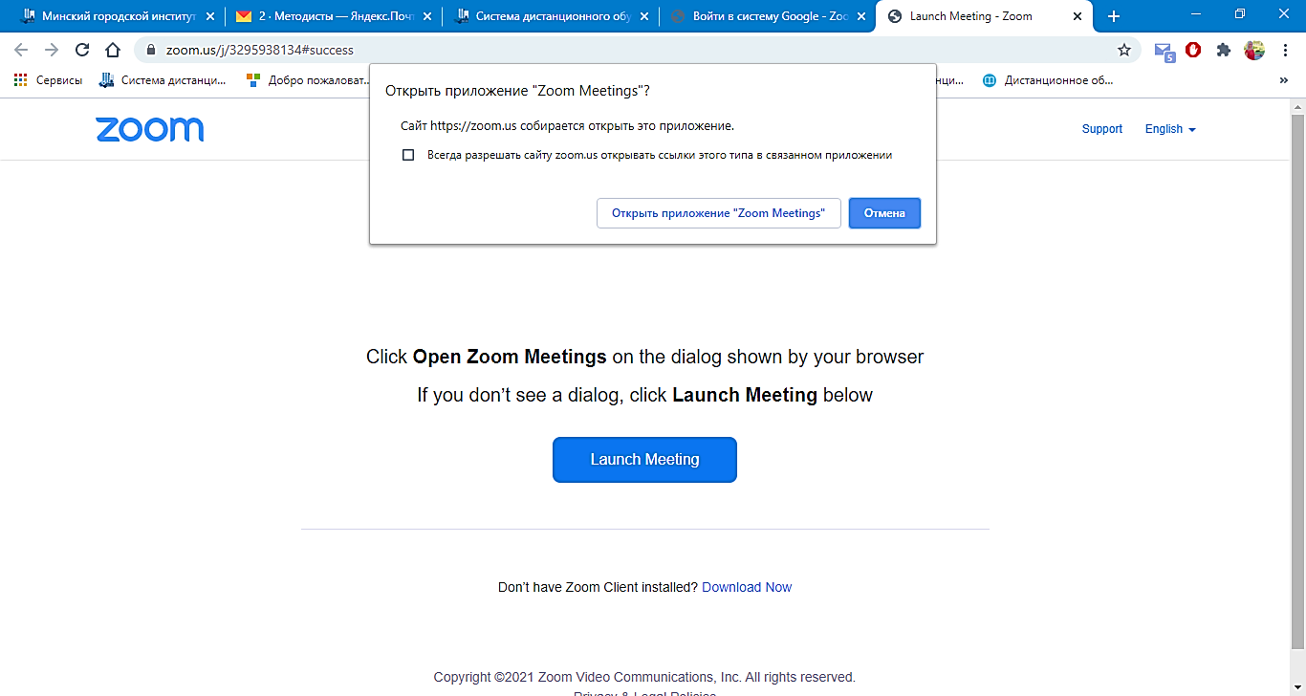

ВАЖНО: переход по ссылке осуществляется только в день и время тестирования и защиты соответствующей секции (учебного предмета). В другие дни и время заходить нельзя. Список участников конкурса ограничен. В конференцию входят только учащиеся, защищающие свою работу (руководители проектов и другие, желающие поддержать участника, находятся с ним в одном кабинете и не подключаются отдельно по ссылке).

2. Дождаться добавления в конференцию.
ВАЖНО:
После входа в конференцию нужно выбрать устройства (динамик и микрофон), через которые будет воспроизводиться звук. Для этого нажмите кнопку 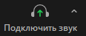 и выберите нужный вариант (например, «Войти с использованием звука компьютера» или «WiFi или отправка данных по сотовой сети»).
Затем отключите звук 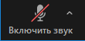.

Презентация для выступления должна быть сохранена в формате *.pdf.
Демонстрация презентации, видео, экрана, репетиция речи осуществляется только с разрешения администратора секции (учебного предмета).
Не перебивать выступающего.

3. Переименовать себя по следующему образцу: Кодовое слово. Фамилия И.О. (например: Літаратура. Іваноў І.І.).
Для этого:
при входе в конференцию ввести имя согласно образцу;
Или
нажать на нижней панели по кнопке «Участники», в появившемся справа меню найти себя в списке участников;
навести курсор мыши на свою учетную запись, выбрать кнопку «Дополнительно», выбрать «Переименовать»;
в открывшемся окне ввести имя по образцу: Кодовое слово. Фамилия И.О.:
- для секции «Лінгвістыка» (вучэбны прадмет «Беларуская мова») используйте кодовое слово «Мова»,
- для секции «Літаратуразнаўства» (вучэбны прадмет «Беларуская літаратура») – «Літаратура»,
- для секции «История – культурное наследие и современность» (учебные предметы «Всемирная история» и «История Беларуси») – «История»,
- для секции «Человек и современное общество» (учебный предмет «Обществоведение») – «Обществоведение»;
нажать кнопку «ОК».

4. Дождаться добавления в сессионный зал согласно секции (учебному предмету), нажав в появившемся окне по кнопке «Войти».
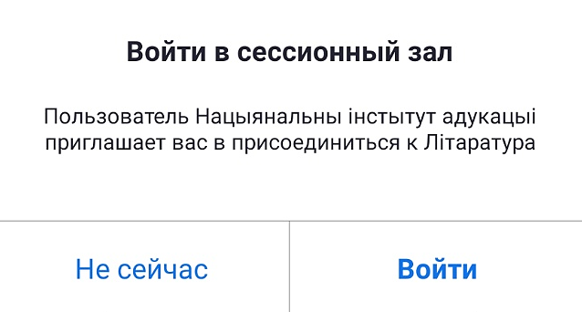

5. Вход в зал может занять время.

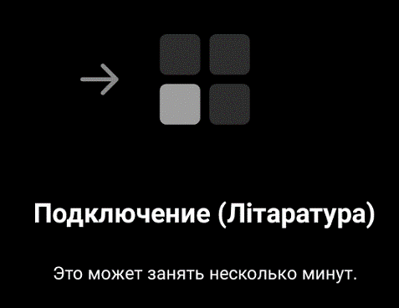

6. Звук отключить, демонстрация презентации, видео, экрана, репетиция речи осуществляется только с разрешения администратора секции (учебного предмета).

7. Для проведения тестирования и защиты после приглашения администратора секции необходимо:
включить звук/видео, нажав на нижней панели кнопки 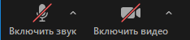;
для демонстрация презентации / видео / своего экрана необходимо нажать на нижней панели кнопку 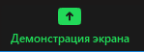.

ВАЖНО:
Презентация или видео должны быть заранее открыты.
Для демонстрации презентации (документа): в открывшемся окне выбрать нужную презентацию. Нажать кнопку «Совместное использование».
Для демонстрации видео: в открывшемся окне выбрать видео; внизу окна включить параметры «Совместный доступ к звуку» и «Оптимизировать для видеоклипа». Нажать кнопку «Совместное использование».
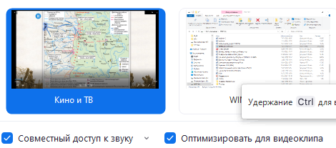

После завершения защиты необходимо нажать на кнопку «Остановить демонстрацию» во всплывающей панели (панель может находиться сверху, сбоку либо внизу окна).
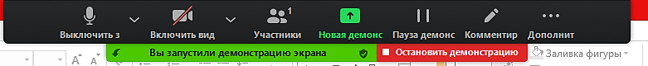
При демонстрации нескольких источников информации необходимо во всплывающей панели нажать на кнопку «Новая демонстрация».

8. При возникновении вопросов и проблем при переименовании, демонстрации презентации и т.д. можно обратиться к администратору в чате, нажав на нижней панели кнопку «Чат» , дождаться ответа администратора в чате.

9. Заранее проверить работу и исправность компьютера (ноутбука, планшета), гарнитуры (наушники, микрофон, колонки), которые будут использоваться при тестировании и защите.
Требования к оборудованию: ноутбук или компьютер с колонками и веб-камерой; скорость интернет-соединения – не ниже 5Mbit (желательно 10 или выше); операционная система – не ниже Windows Vista.

